RESOLUCIÓ D'INCIDÈNCIES I GUIA TÈCNICA D'ADMINISTRACIÓ
Una vegada instal·lat el programari GLPI segons l'activitat UF3PT02, crear un manual tècnic d'administració.
El manual tècnic d'administració ha d'incloure com crear usuaris a l'aplicació, donar d'alta equipaments i material, i com realitzar la gestió de les incidències (al menys 3 incidències).
En un apartat del manual també s'haurà d'incloure com un usuari inexpert accedeix a l'aplicatiu i introdueix una incidència de funcionament d'algun equip. Com un tècnic la processa i la finalitza, i com un administrador pot accedir a tot el sistema.

Index:
1.-Crear incidencia
2.-Crear usuari
3.-Crear PC
4.-Incidencia amb usuari normal
Crear incidencia:
En el menú heu de entrar a soport → paticions → crear peticions:
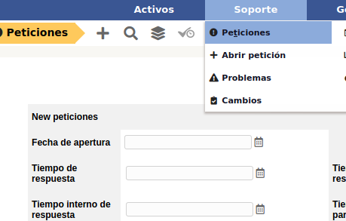

Ara en crearé 3:

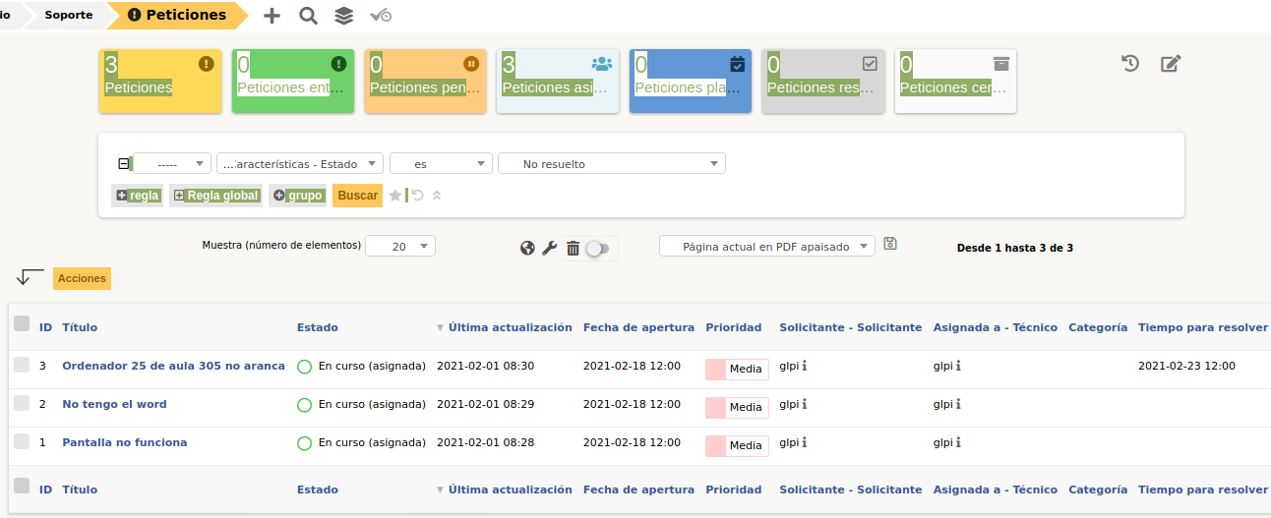

Crear usuaris:
Per crear usuaris s’ha de anar a Administració → Usuaris → Crear usuari:

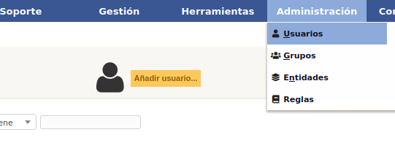
Ara fiquem les dades nessesaries, i no li donem permisos, que sigui un user normal:

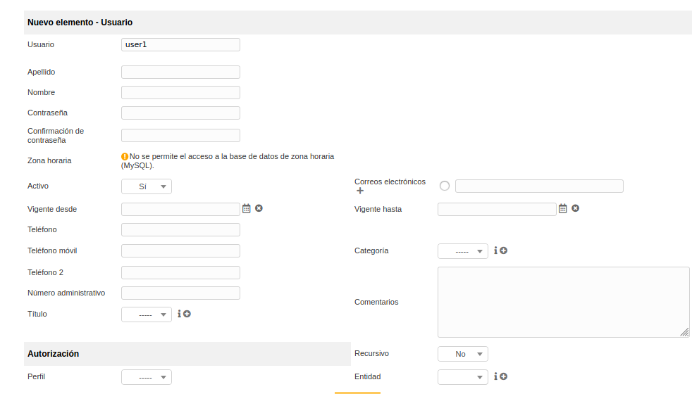

Crear Pcs:
Per crar Pcs s’ha de anar a Actius → computadores → I al +:

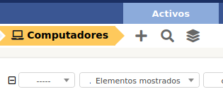

I en crearé 2:
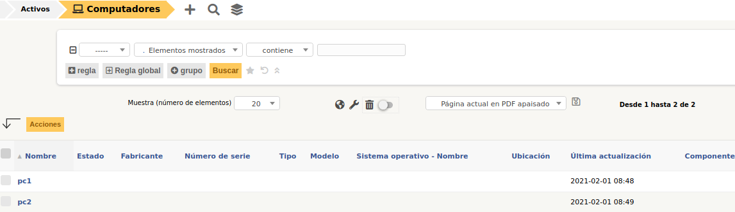

Incidencia amb usuari normal:
Ara tancarem sesió i iniciarem am el user1 (li hem de donar contrasenya per accedir) i llavors intentem ficar una nova petició:
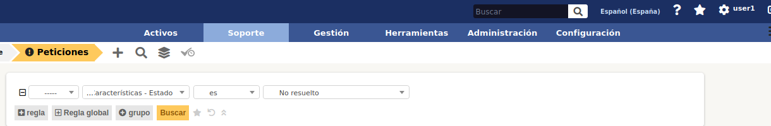
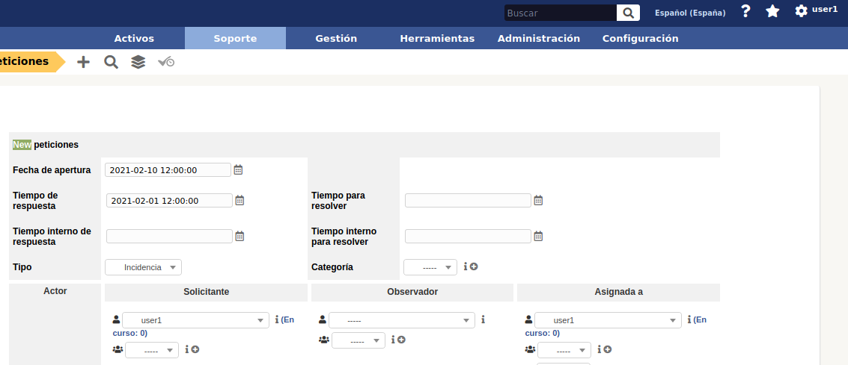
I ara estara registrat:
